Мастер- класс
«Пасхальный зайчик»
МБУ «ДКМО Незамаевское СП»
Руководитель кружка
«Волшебная мастерская»
Лисица О.Н.

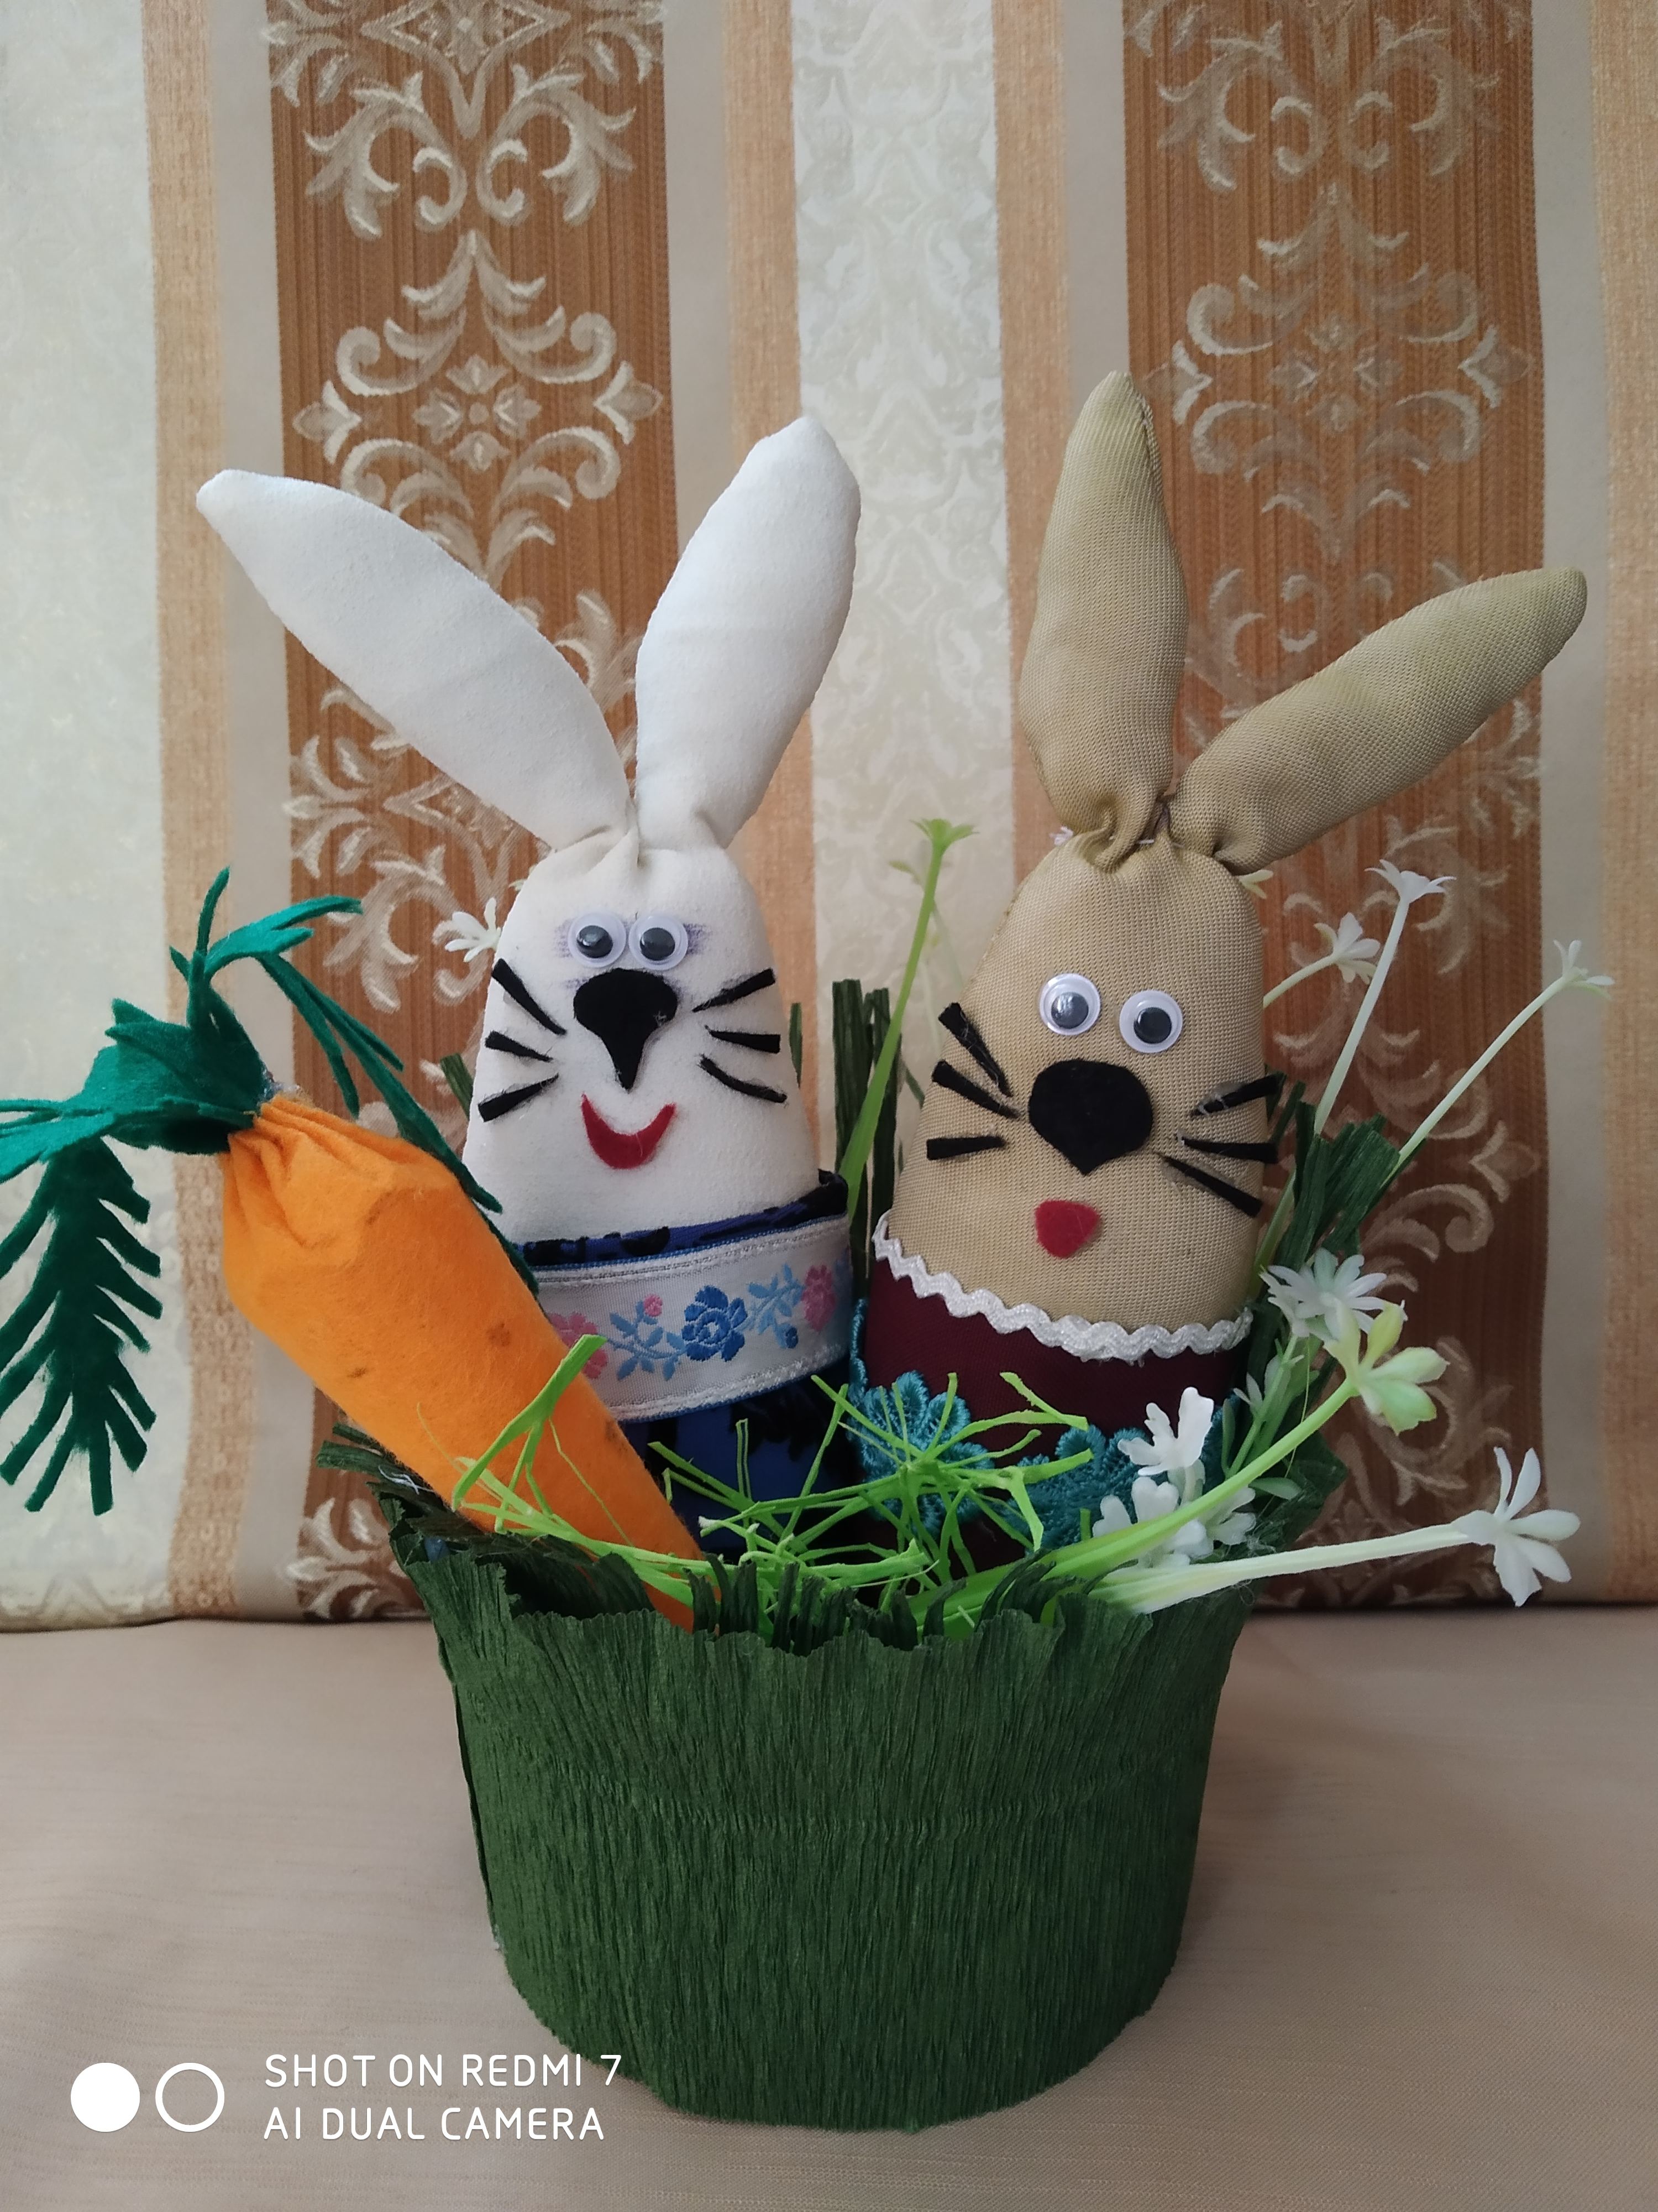
Скоро Пасха. Пора подумать о том, что подарить близким. Прекрасным дополнением к традиционным крашеным яйцам и сладостям станет мягкий пасхальный зайчик, сделанный заботливыми руками. Пасхальный зайчик как символ праздника Пасхи пришёл к нам из Германии, где этот персонаж в праздничный день оставляет в подарок детям гнездо с разноцветными яйцами. Кроме того, пасхальный заяц является символом плодородия, а пасхальное яйцо — символом жизни. Присутствие зайца на Пасху обещает благополучие, хороший урожай, успех в делах.
Для работы нам понадобятся:
- Светлая ткань
- Ножницы
- Карандаш
- Игла, нитки (в цвет ткани)
- Синтепон или другой наполнитель
- Горячий клей.
- Для оформления изделия- глазки, фетр, тесьма, кружево и т. д.

- Копируем рисунок
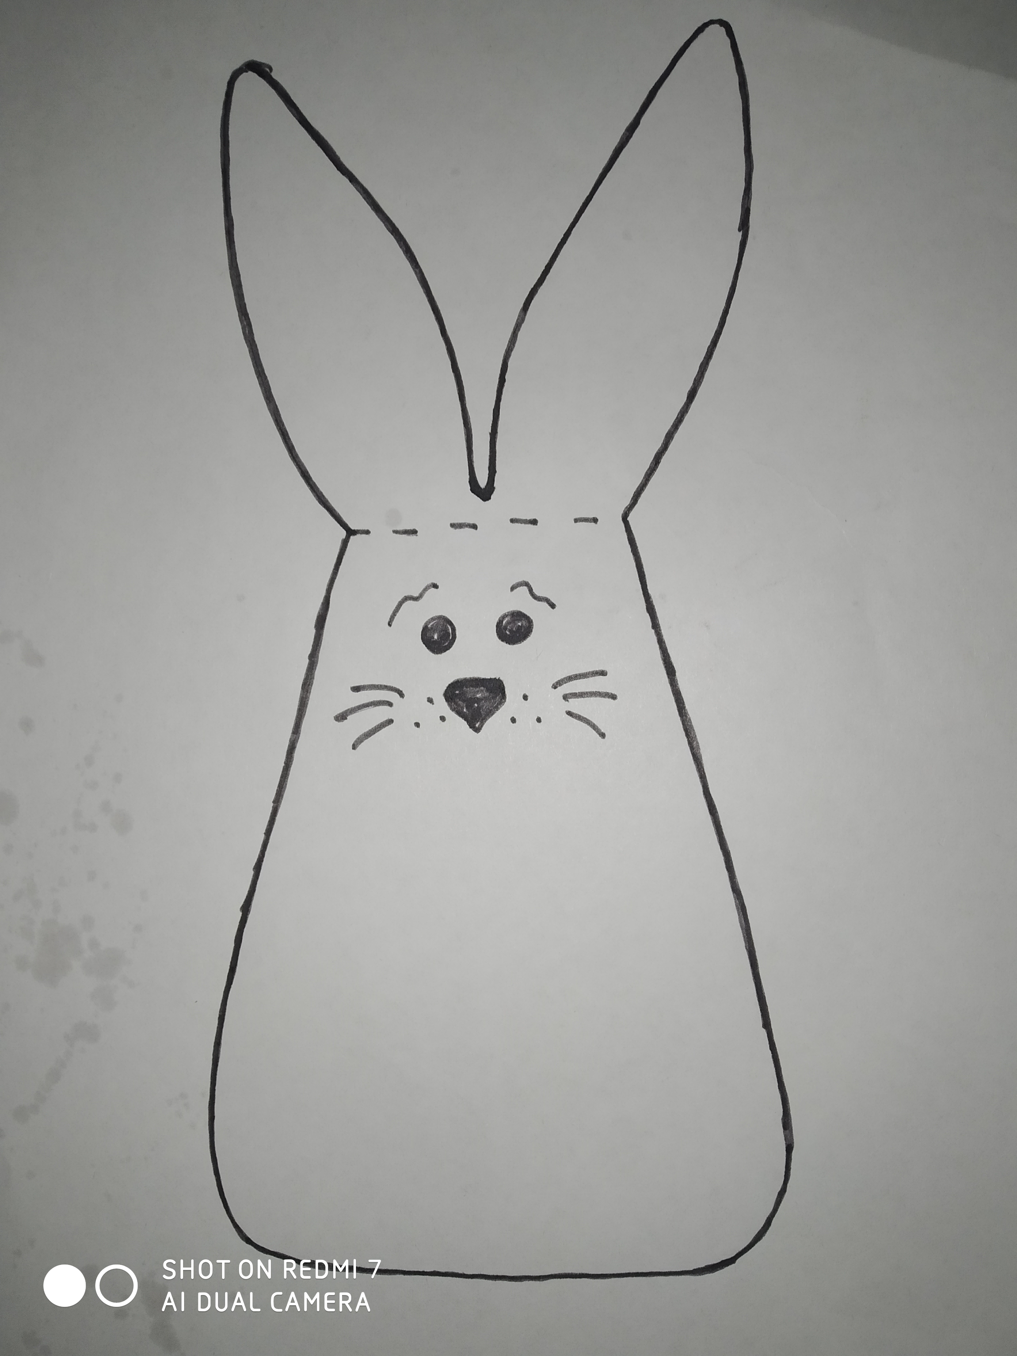

2.Переводим его на картон
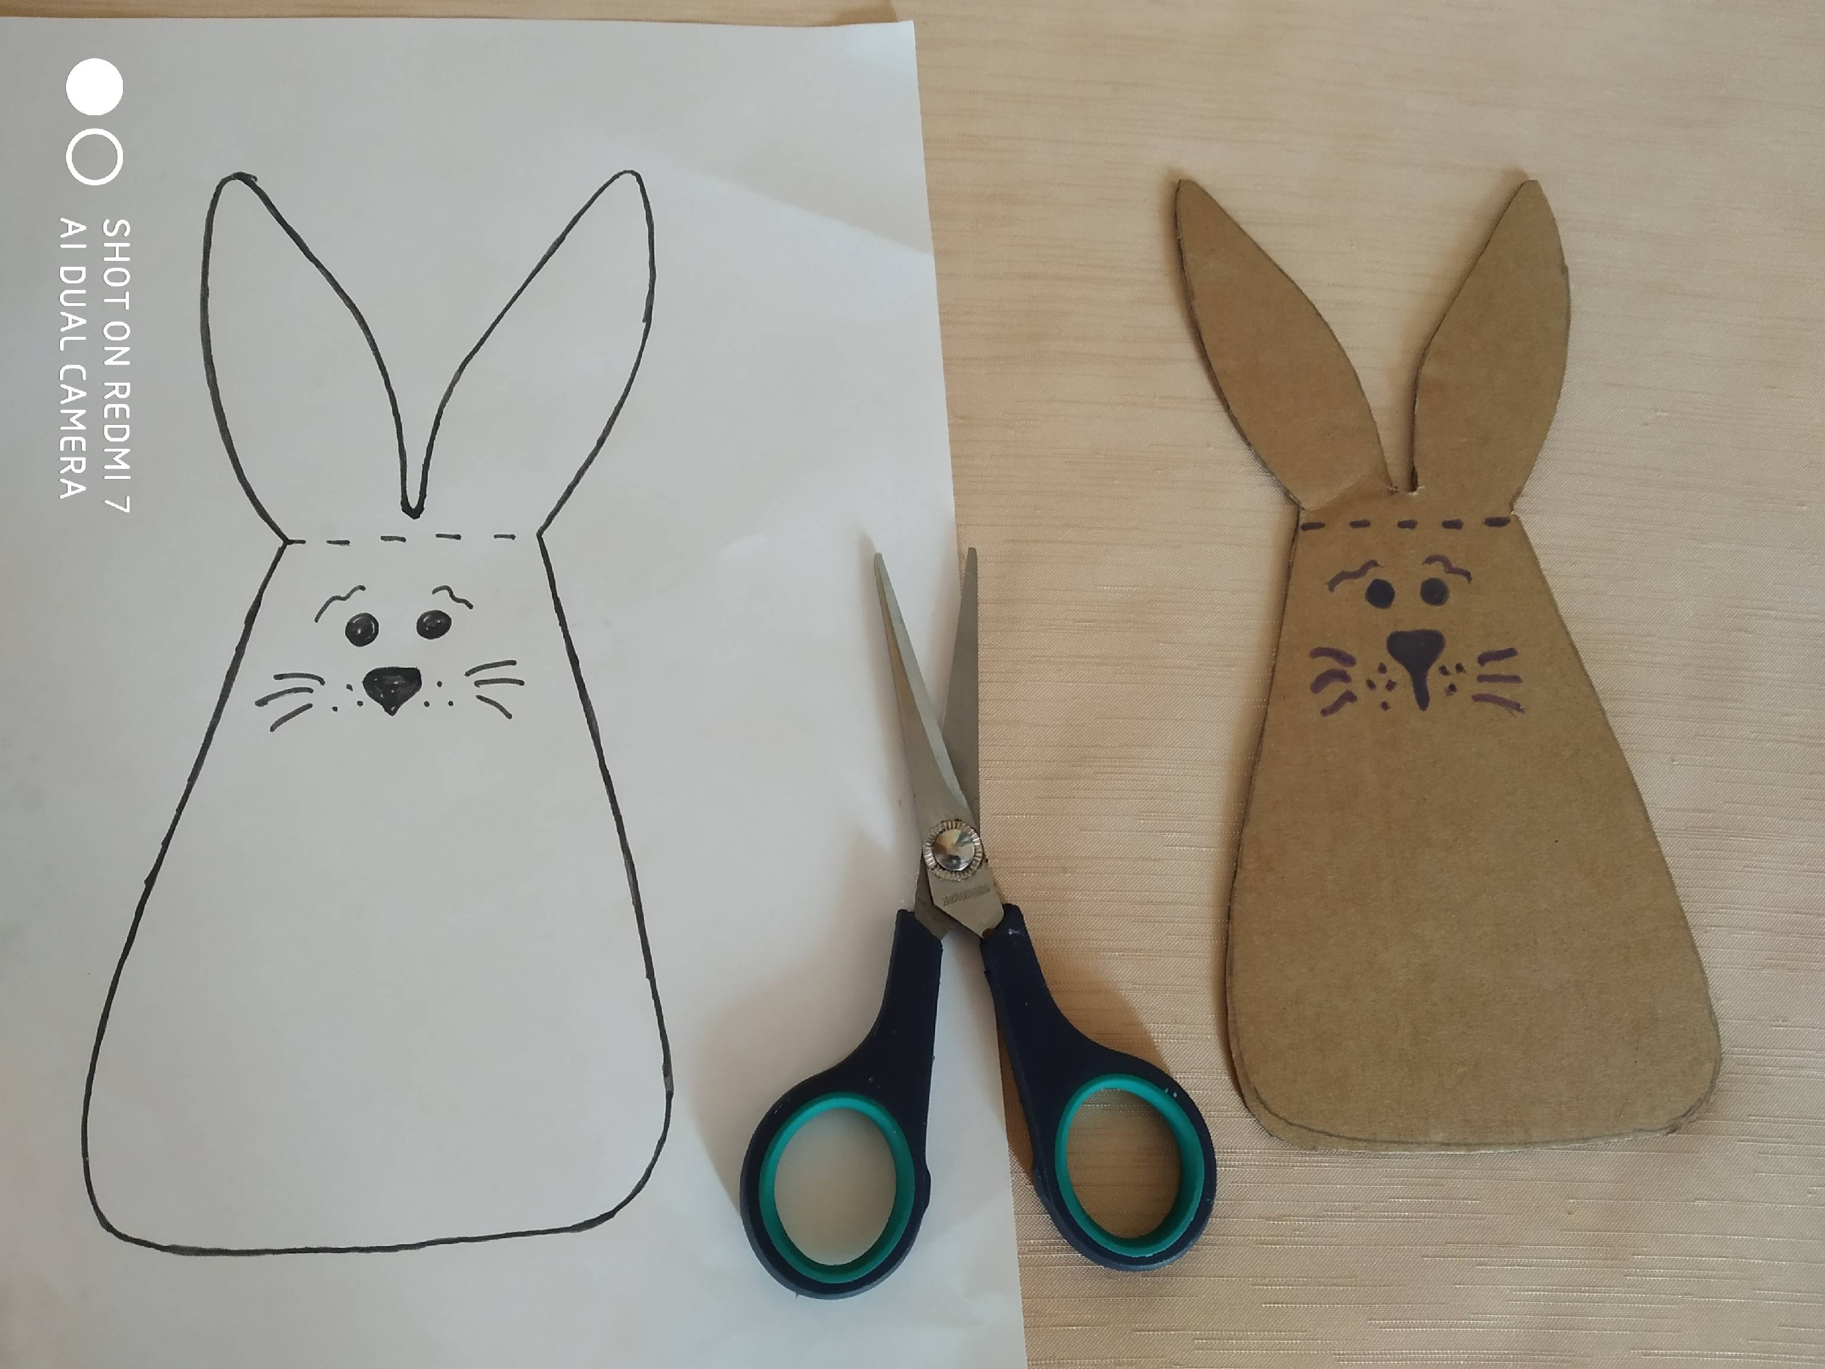

3. Складываем ткань вдвое и с помощью шаблона переносим на неё рисунок
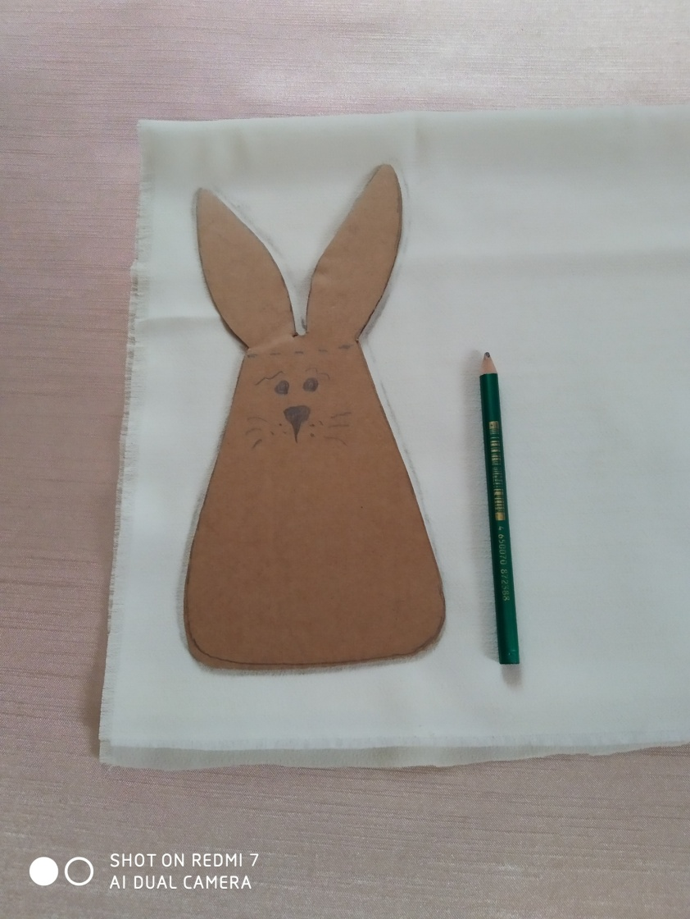
4. Вырезаем + 5 мм.

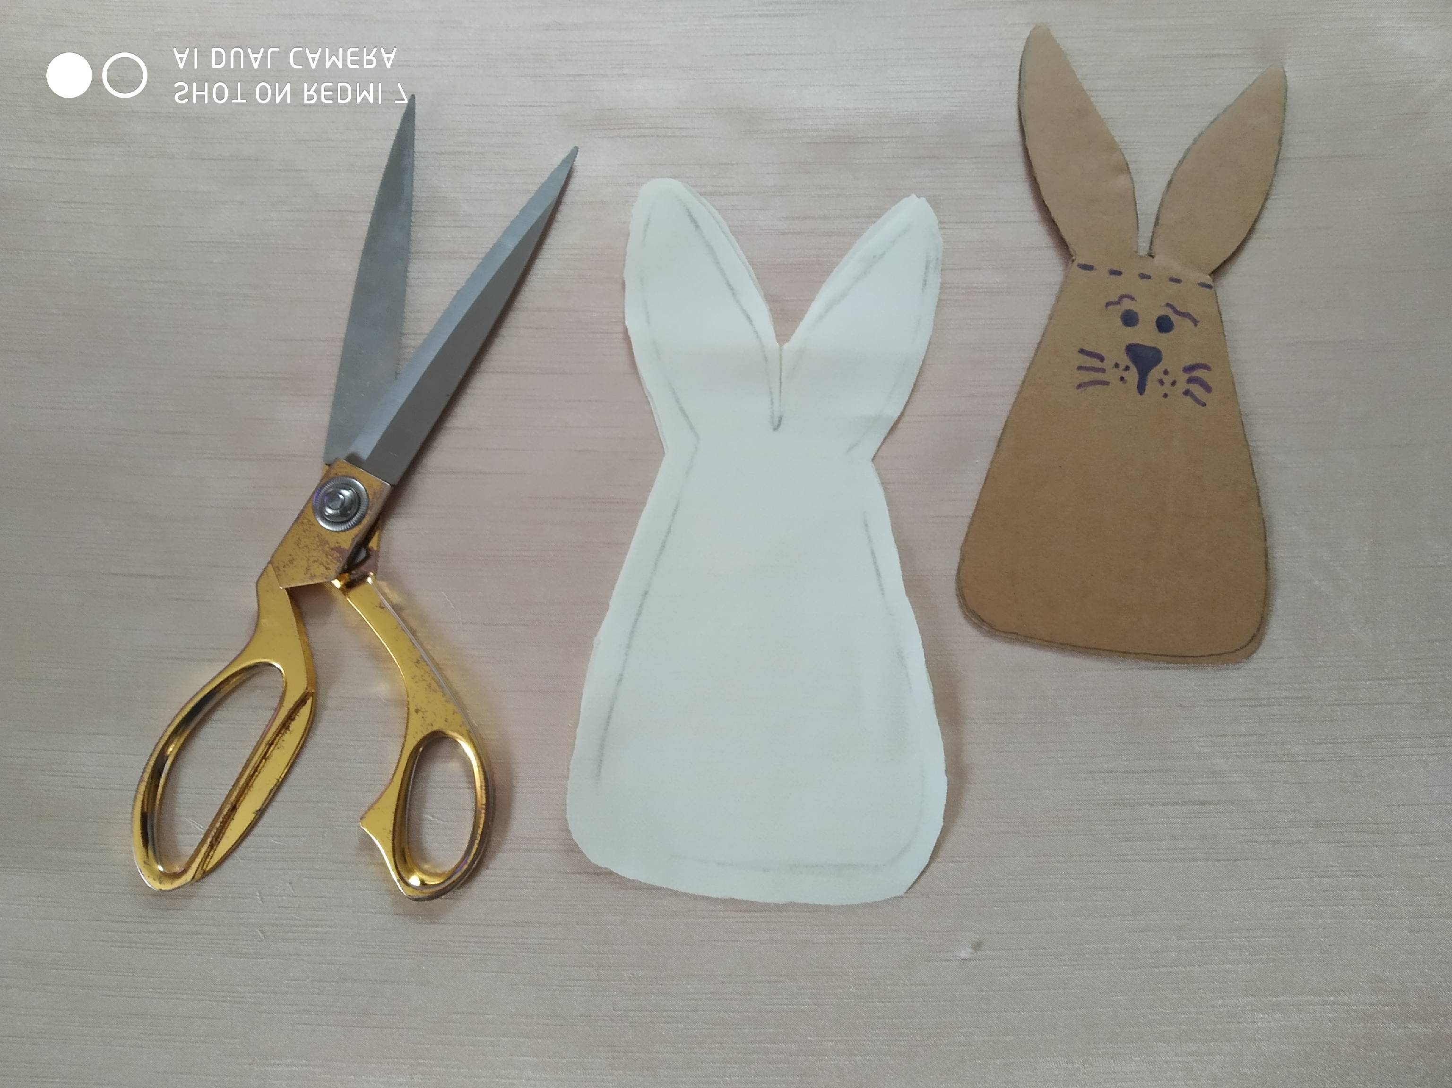

5. По намеченным линиям прошиваем швом «вперёд иголкой», не зашивая низ изделия. После чего выворачиваем изделие и наполняем синтепоном.

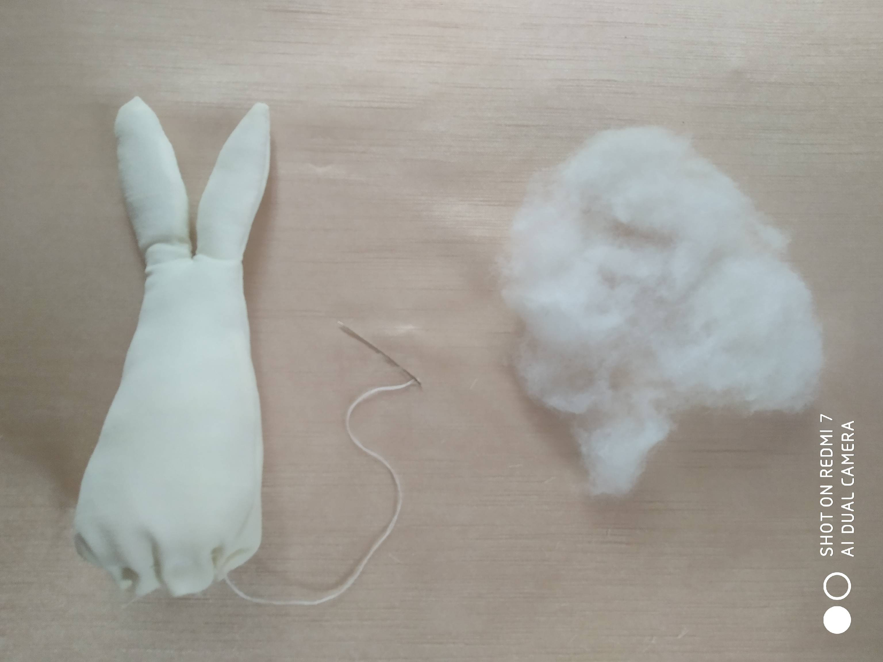

6.Низ аккуратно зашиваем. Для украшения пасхального зайца — сошьём ему штанишки. Для этого из яркой контрастной ткани вырежьте прямоугольник. Сшейте по узкой части. Один край простегайте и стяните нитку. Наденьте на туловище зайки. Сверху прошейте потайным швом, чтобы штанишки не спадали.

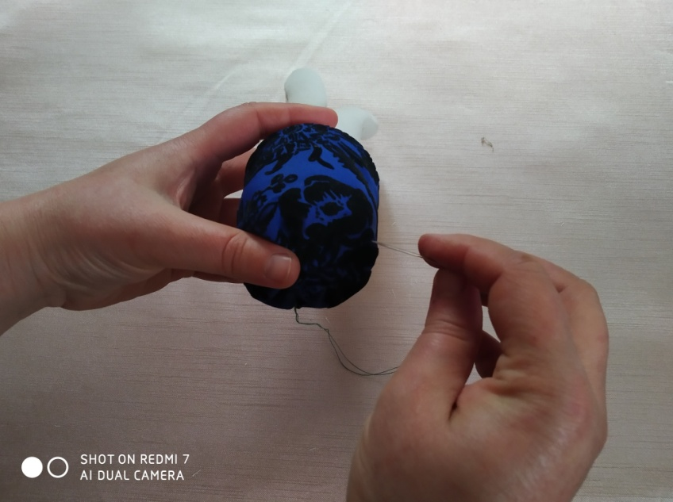
7.Под ушками, по кругу, прошейте швом «вперёд иголкой»; стяните нитку, закрепите.

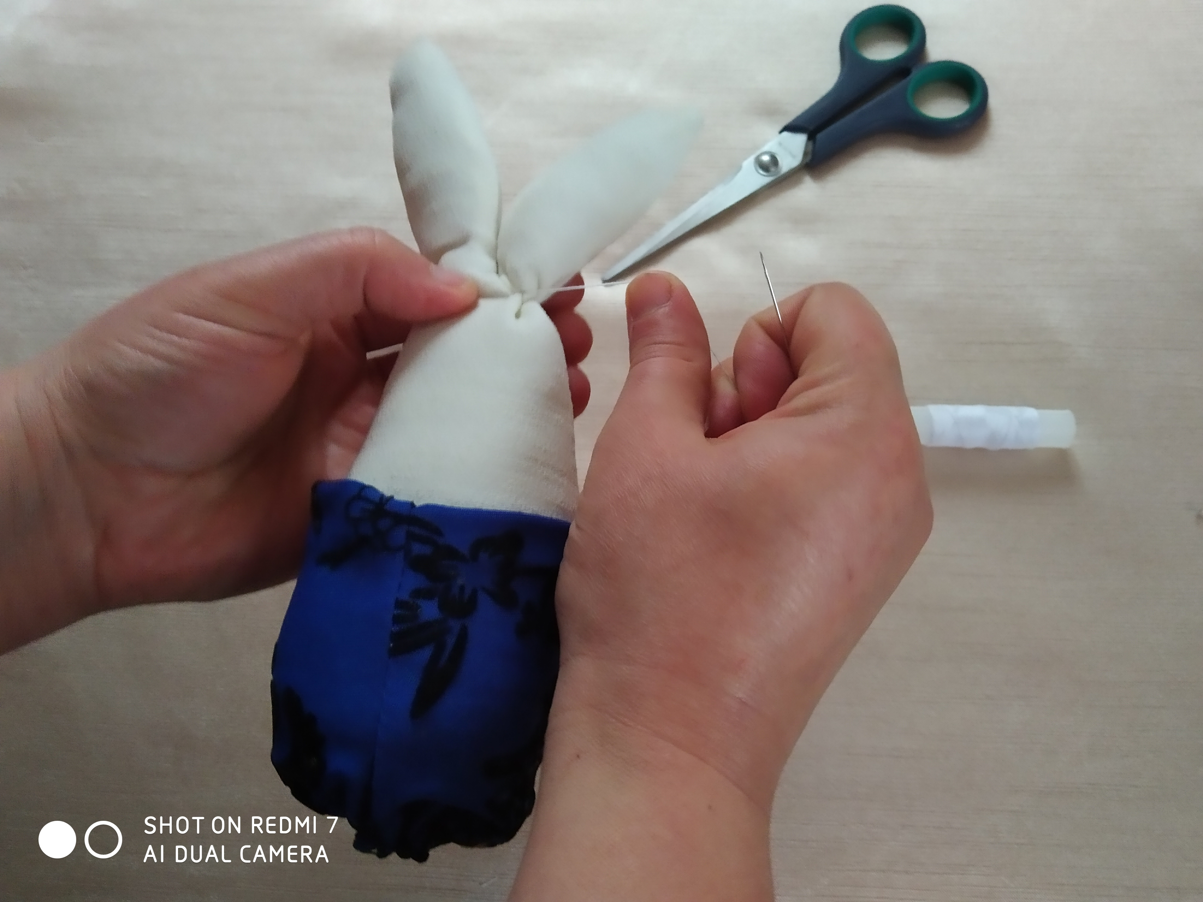

8.Оформляем зайчонка:
Прикрепляем глазки, носик, ротик и усики (они продаются готовые, если нет- то сделайте их из фетра).
Из баночки, подходящего размера, и зелёной креповой бумаги можно сделать для зайчика гнездо. Так же, для дополнения композиции, из оранжевого фетра можно сшить морковку. Наш пасхальный зайчик готов!

